
Městská knihovna
Havířov

Program | novinky z knihovny
Listopad
2025

Knihovna jako dárek
Znáte někoho, kdo k nám ještě nechodí, a chtěli byste ho potěšit? Nebo někoho, kdo je u nás každou chvíli, a rádi byste mu přispěli na jeho čtenářskou zálibu? Pak je pro vás dárkový poukaz do knihovny tou správnou volbou!

Cena poukazu je shodná s cenou ročního registračního poplatku. Jakmile obdarovaný předloží v knihovně poukaz, aktivujeme mu čtenářské konto. Stávajícím čtenářům prodloužíme platnost registrace o další rok.

Pro děti

7. 11. od 14 do 17 hodin
Roboherna
Přijďte si vyzkoušet nejen programovat roboty, ale
i svět 3D tisku, ukážeme vám, kde najít 3D modely zdarma, jak je připravit pro tisk a samotný proces tisku. Ideální pro všechny nadšence začátečníky.
Půjčovna pro děti, Svornosti 2, Havířov-Město

12. 11. v 9.30 hodin
Bookstart: logohrátky
S říkankami, hádankami a zábavnými úkoly procvičíme výslovnost hlásek, abychom rozpohybovali neohebný jazýček. Rezervace na tel. 597 317 225 nebo e-mailu seiferta@knih-havirov.cz.
J. Seiferta 8, Havířov-Město

18. 11. v 10 hodin
Bookstart: klokánek
a jeho kapsa
Všechny rodiče a jejich děti zveme na odbornou přednášku, která se zaměří na nošení dětí. Nosit
v šátku či v nosítku? Nejen na to nám odpoví námi pozvaný odborník. Rezervace na e-mailu prodeti@knih-havirov.cz nebo telefonu 597 317 223.
Půjčovna pro děti, Šrámkova 2, Havířov-Podlesí
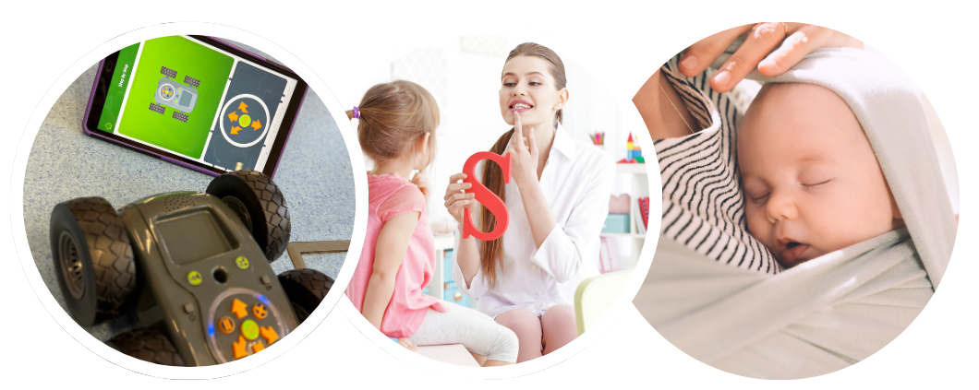

Pro dospělé

Každé pondělí v 18 hodin
KURZ JÓGY
Přijďte si protáhnout tělo a zklidnit mysl na pondělní kurz jógy s Janou Sekerovou. Lekce jsou vhodné pro začátečníky i pokročilé. Cena 50 Kč za lekci.
Půjčovna pro dospělé, Šrámkova 2, Havířov-Podlesí

3. 11. v 10 hodin
posezení u karet a dobré knihy
Dopoledne plné pohody, her a čtení. Setkání zájemkyň o žolíky a představení nových knih.
J. Seiferta 8, Havířov-Město

4. 11. v 17 hodin
voňavý workshop
Výroba roll-onu s esenciálními oleji. Zjistíte, jak vybudovat skvělou imunitu celé rodiny pomocí aromaterapie. Každá z účastnic si odnese vlastnoručně vyrobený roll-on. Cena 180 Kč. Nutná rezervace na tel. 597 317 225 nebo e-mailu seiferta@knih-havirov.cz.
J. Seiferta 8, Havířov-Město

6. 11. v 17.30 hodin
kineziologický kurz Jaroslava Mažguta
Zveme na tradiční setkání příznivců kineziologie.
Půjčovna pro dospělé, Svornosti 2, Havířov-Město

6. 11. v 18 hodin
Jan Rendl: pěšky kolem světa
Speciální přednáška cestovatele Jana Rendla
o deseti letech pěších expedic po světě – 40 000 kilometrů, desítky zemí a tisíce zážitků z Evropy, Ameriky i Asie. Vstupné v předprodeji 150 Kč, na místě 200 Kč. Vstupenky lze zakoupit přes SMS Ticket nebo od 8. září 2025 na pobočkách Šrámkova a Svornosti.
Hudební oddělení, Svornosti 2, Havířov-Město

12. 11. v 18 hodin
koncert kapely šansonika
Přijďte si poslechnout koncert kapely Šansonika, hrající šanson-folk s přesahy do okolních žánrů.
Vstup je zdarma.
Hudební oddělení, Svornosti 2, Havířov-Město

13. 11. v 15 hodin
monča: výroba svíček
Výroba svíček z ekologického, kvalitního materiálu
a esencí, cena 150 Kč a dle spotřeby materiálu. Rezervace na tel. 597 317 225 nebo e-mailu seiferta@knih-havirov.cz.
Hornosušská 2, Havířov-Prostřední Suchá

13. 11. v 16.30 hodin
KURZ dekorování boxů ze dřeva
Tvůrčí odpoledne zaměřené na dekorování dřevěných boxů pomocí šablonového malování a květinovými motivy. Každý účastník si vytvoří originální krabičku podle vlastní fantazie. Cena kurzu je 290 Kč. Rezervace na tel. 597 317 219.
Půjčovna pro dospělé, Šrámkova 2, Havířov-Podlesí
13. 11. v 17.30 hodin
cestopisná přednáška Josefa Hanibala
Další z řady přednášek cestovatele a průvodce Josefa Hanibala o životě a přírodních krásách Ománu. Vstupné 70 Kč.
Půjčovna pro dospělé, Svornosti 2, Havířov-Město

13. 11. v 16.30 hodin
Důl Dukla v proměnách času
Křest 3. dílu brožury o historii Dolu Dukla, jejímž tématem jsou tentokrát 90. léta a likvidace dolu na počátku nového milénia.
Expozice Historie psaná uhlím, Pavlovova 2, Havířov-Město

19. 11. v 16.30 hodin
homeopatická podpora zdraví
v zimním období
Zajímá vás, jak přírodní cestou posílit imunitu
v chladných měsících? V této přednášce si představíme základní principy homeopatie a konkrétní homeopatické léky vhodné pro prevenci i léčbu zimních onemocnění.
Půjčovna pro dospělé, Šrámkova 2, Havířov-Podlesí

19. 11. v 18 hodin
knižní klub
Není nic lepšího, než si v tomto počasí vzít knihu
a nechat se unášet světem příběhů. Přijďte mezi nás do čtenářského klubu, kde společně sdílíme své dojmy, doporučujeme si oblíbené tituly a autory.
Půjčovna pro dospělé, Svornosti 2, Havířov-Město
20. 11. v 15 hodin
monča: výroba svíček
Výroba svíček z ekologického, kvalitního materiálu
a esencí, cena 150 Kč a dle spotřeby materiálu. Rezervace na tel. 597 317 225 nebo e-mailu seiferta@knih-havirov.cz.
Hornosušská 2, Havířov-Prostřední Suchá

27. 11. v 16 hodin
monča: tečkované dárkové krabice a tašky
Výroba tečkovaných dárkových krabic a tašek, PFka, cena dle materiálu (150 Kč, 170 Kč) lektorka Eva Walová. Rezervace na tel. 597 317 225 nebo e-mailu seiferta@knih-havirov.cz.
Hornosušská 2, Havířov-Prostřední Suchá

výstavy

6.–28. 11. 2025
spolu
Přijďte si zhlédnout v Galerii po schodech výstavu
s názvem Spolu členů Fotoškoly Havířov při Fotoklubu Havířov. Výstava probíhá do 28. 11. 2025.
Půjčovna pro dospělé, Svornosti 2, Havířov-Město

15.–12. 11. 2025
neuvěřitelné Brno
Zveme Vás na výstavu fotografií havířovského rodáka, známého brněnského astronoma Pavla Gabzdyla.
Půjčovna pro dospělé, Šrámkova 2, Havířov-Podlesí

